Pořadatel 52. MFF Karlovy Vary 2017: Film Servis Festival Karlovy Vary, a.s.

Organizátoři 52. MFF Karlovy Vary by rádi poděkovali všem partnerům festivalu,
bez jejichž pomoci by nebylo možné festival realizovat.
52. ročník MFF Karlovy Vary vzniká za podpory:
Ministerstvo kultury České republiky
Generální partner: Skupina ČEZ
Hlavní partneři: Vodafone Czech Republic a.s.
innogy
Pivovary Lobkowicz Group
Statutární město Karlovy Vary

Partneři: UniCredit Bank Czech Republic and Slovakia, a.s.
UNIPETROL, a.s.
investiční skupina KKCG
Karlovarský kraj
Oficiální vůz: BMW
Oficiální káva: Nespresso
Ve spolupráci: CzechTourism, Ministerstvo pro místní rozvoj
Partner sekce Lidé odvedle: Nadace Sirius
Oficiální nápoj: Karlovarská Korunní
Oficiální šampaňské: Moët & Chandon
Oficiální drink: Finlandia Vodka
Oficiální make-up artista: Douglas
Mezinárodní přepravní partner: DHL Express (Czech Republic), s.r.o.

Hlavní mediální partneři: Česká televize
Český rozhlas Radiožurnál
PRÁVO
Novinky.cz
REFLEX
Mediální partneři: JCDecaux Group
časopis ELLE
televizní časopis TV star
Radio 1
Dodavatel festivalových cen: MOSER, a.s.
Dodavatel: JT International spol. s r.o.
Dodavatel technologií: Fujitsu
Dodavatel softwarového řešení: Microsoft
Dodavatel spotřební elektroniky: LG Electronics
Partner festivalového Instagramu: PROFIMED
Hlavní partnerské hotely: SPA HOTEL THERMAL
Grandhotel Pupp
Augustine, a Luxury Collection Hotel, Prague
Partner projektu Kino bez bariér: innogy Energie
Partner Industry Poolu: Barrandov Studio
Dodavatel vína: Víno Marcinčák
Dodavatel GPS technologií: ECS Invention spol. s r.o.
Oficiální kolo: Specialized

KARLOVARSKÝ FESTIVAL OCENÍ SVĚTOVĚ UZNÁVANÉHO SKLADATELE JAMESE NEWTONA HOWARDA
Hudební skladatel James Newton Howard, autor hudby k tak legendárním titulům jako Pretty Woman, Šestý smysl, Batman začíná nebo série Hunger Games, bude hostem 52. ročníku MFF Karlovy Vary, kde na slavnostním zahájení převezme Křišťálový glóbus za mimořádný umělecký přínos světové kinematografii.
Veřejnost se bude moci s uznávaným autorem filmové hudby a dirigentem setkat v rámci slavnostního zahajovacího koncertu před hotelem Thermal. James Newton Howard bude osobně řídit ve světové premiéře provedení části své hudby k filmu Fantastická zvířata a kde je najít v podání Českého národního symfonického orchestru.
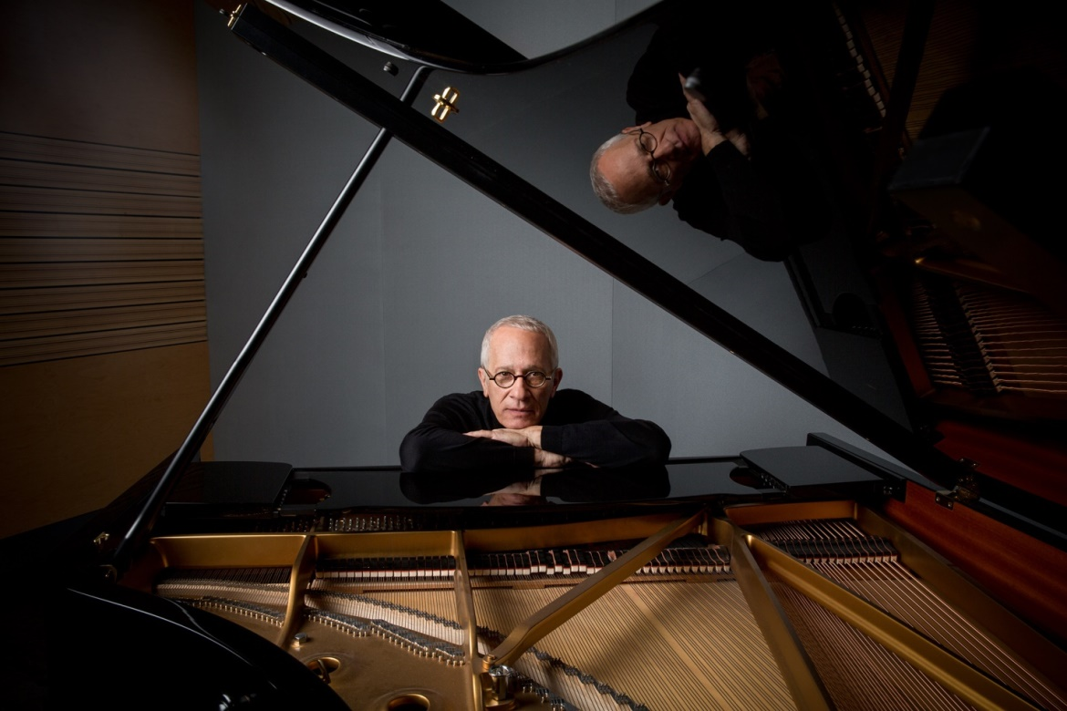
James Newton Howard v současné době připravuje své první koncertní turné. Koncert The 3 Decades of Music for Hollywood připomene prostřednictvím hudby, mluveného slova a videoukázek významné momenty jeho kariéry.
(Foto: Mark Hanauer)
Provede - spolu se symfonickým orchestrem a více než stočlenným sborem - diváky jak svou současnou uměleckou tvorbou, tak hudbou ze známých filmových hitů. Podělí se o zkušenosti z práce na nejúspěšnějších hollywoodských snímcích filmové historie a také je prostřednictvím ukázek připomene.
Turné proběhne v listopadu 2017 a navštíví dvacet největších evropských měst. Premiéra se bude konat 3. listopadu 2017 v Royal Albert Hall. Koncerty se uskuteční i v Praze, Krakově, Varšavě a Budapešti.
James Newton Howard patří k nejvšestrannějším skladatelům filmové hudby současnosti. Jeho kariéra trvá přes třicet let. Složil hudbu k více jak 120 filmům, šestkrát byl nominován na Cenu Akademie za nejlepší hudbu k filmům Odpor (Defiance), Michael Clayton, Vesnice (The Village), Uprchlík (The Fugitive), Pán přílivu (The Prince of Tides) či Svatba mého nejlepšího přítele (My Best Friend’s Wedding) a dvě nominace získal za písně k filmům Junior a Báječný den (One Fine Day). Má čtyři nominace na Zlatý Glóbus - za impozantní libreto k úspěšnému remaku Petera Jacksona King Kong, za symfonické libreto k filmu Odpor (Defiance) a písně z filmů Junior a Báječný den (One Fine Day).
James Newton Howard získal v roce 2009 Cenu Grammy (společně s Hansem Zimmerem) za hudbu k filmu Temný rytíř (The Dark Knight). Na Grammy byl nominovaný také za hudbu k filmu Krvavý diamant (Blood Diamond) a za píseň z filmu Báječný den (One Fine Day). Obdržel cenu Emmy za titulní píseň k seriálu Andreho Braughera Gideon’s Crossing a dvě další Emmy nominace za nejlepší titulní píseň k seriálu Pohotovost (ER) a píseň k seriálu Vinga Rhamese Men. V roce 2008 ho za práci na filmech Soukromá válka pana Wilsona (Charlie Wilson’s War), Michael Clayton a Já, legenda (I Am Legend) World Soundtrack Award Akademie jmenovala filmovým skladatelem roku.
Jeho úspěch je odrazem bohaté hudební tradice. Inspirovaný babičkou, která byla houslistka, začal už ve čtyřech letech hrát na klavír. Po studiu na Music Academy of the West v Santa Barbaře a během studia na USC School of Music, obor klavírní tvorba, absolvoval studia hry v orchestru pod taktovkou legendárního Martyho Paiche.
Ačkoli je jeho vzdělání spíše klasické, zaměřuje se hlavně na rockovou a populární hudbu, a byla to právě práce v popové oblasti, která mu umožnila rozvinout talent jako muzikantovi, skladateli a producentovi. Spolupracoval s největšími osobnostmi současného popu, jako jsou Elton John, Crosby, Stills & Nash, Barbra Streisand, Rod Stewart, Diana Ross, Olivia Newton-John, Randy Newman nebo Chaka Khan a řada dalších.
V roce 1985 dostal nabídku na hudbu k svému prvnímu filmu Head Office. Od té doby vytvořil hudbu k filmům různých žánrů. Jsou mezi nimi například všechna čtyři pokračování série Hunger Games, akční snímky Bourneův odkaz (The Bourne Legacy), Collateral, Smrtící epidemie (Outbreak), kultovní Batman začíná (Batman Begins), s režisérem M. Nightem Shyamalanem spolupracoval na filmech Šestý smysl (The Sixth Sense), Vyvolený (Unbreakable), Vesnice (The Village) a Znamení (Signs), v jeho filmografii nechybí psychothrillery jako Volný pád (Falling Down), Prvotní strach (Primal Fear), Ďáblův advokát (The Devil’s Advocate), ani komedie Dave a především královna romantiky Pretty Woman a mnoho dalších. V roce 2016 složil hudbu k snímku podle J. K. Rowlingové Fantastická zvířata a kde je najít (Fantasic Beasts and Where to Find Them). Nyní pracuje například na hudbě k snímku studia Disney The Nutcracker and the Four Realms a dále k filmům Inner City s Denzelem Washingtonem a Red Sparrow s Jennifer Lawrence.
James Howard se kromě filmové a televizní hudby věnuje významně i skládání hudby klasické. Od respektovaného sdružení ASCAP (The American Society of Composers, Authors and Publishers) získal cenu Henry Mancini Award za celoživotní přínos. Stejně tak získal v roce 2016 Cenu za celoživotní přínos společnosti BMI (Broadcast Music Inc.).

KARLOVARSKÝ FESTIVAL OCENÍ REŽISÉRA KENA LOACHE A SCENÁRISTU PAULA LAVERTYHO
Na 52. ročníku MFF KV převezmou Křišťálový globus za mimořádný umělecký přínos světové kinematografii dva filmaři, kteří svou společnou autorskou tvorbou zásadně ovlivnili vývoj ostrovní kinematografie. Režisér Ken Loach a jeho dvorní scenárista Paul Laverty společně vytvořili 12 celovečerních a 2 krátké filmy a stali se průkopníky britského sociálně realistického filmu s humanitním poselstvím. Ocenění získávají při příležitosti oslav 30. výročí založení Evropské filmové akademie.
Filmy Kena Loache a Paula Lavertyho získávají pravidelně ceny na renomovaných mezinárodních filmových přehlídkách (Cannes, Benátky) a také s karlovarským festivalem pojí především Kena Loache úzký vztah.
Na 16. MFF Karlovy Vary v roce 1968 získala Carol Whiteová Cenu za nejlepší ženský herecký výkon v Loachově filmu Smůla na patách (Poor Cow). Film získal i Zvláštní ocenění technické poroty. V roce 1970 získal a osobně přebíral na 17. ročníku MFF KV Velkou cenu za svůj přelomový snímek Kes, drama, které britský filmový institut zařadil mezi deset nejlepších britských snímků 20. století. Hostem karlovarského festivalu byl také na jednom z jeho prvních porevolučních ročníků v roce 1992. Karlovarský festival uvádí Loachovy a Lavertyho filmy průběžně ve svém programu.
Ken Loach
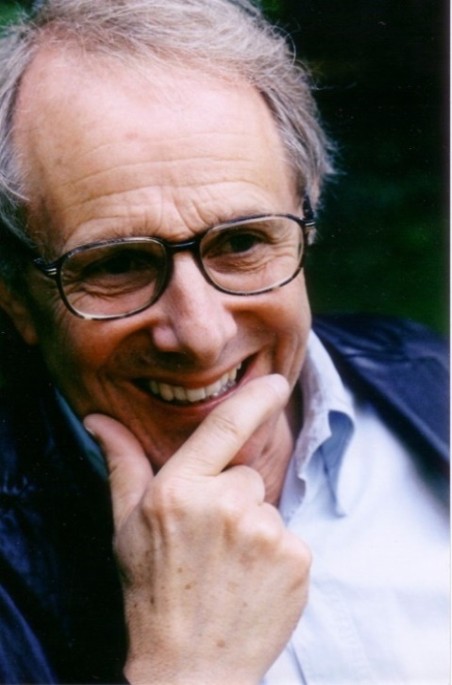
Rodák z Nuneatonu, vystudoval práva na St. Peter's Hall, v Oxfordu a po krátkém působení v divadle začal pracovat počátkem 60. let jako televizní režisér na stanici BBC. Svou dlouholetou režijní kariéru započal televizním filmem Cathy Come Home a dramatem Kes, oceněném právě na MFF Karlovy Vary. Po zlomovém filmu Lůza (Riff-Raff), který se stal v roce 1991 Evropským filmem roku přišla řada významných titulů – Země a svoboda (Land And Freedom, 1995), Sladkých šestnáct let (Sweet Sixteen, 2002), Zvedá se vítr (The Wind That Shakes The Barley), za nějž získal Zlatou palmu pro nejlepší film na MFF v Cannes 2006, Hledá se Eric (Looking for Eric, 2009), Andělský podíl (The Angels’ Share, 2012) a zatím poslední Já, Daniel Blake (I, Daniel Blake, 2016) opět vyznamenaný Zlatou palmou pro nejlepší film na loňském MFF v Cannes.
Paul Laverty
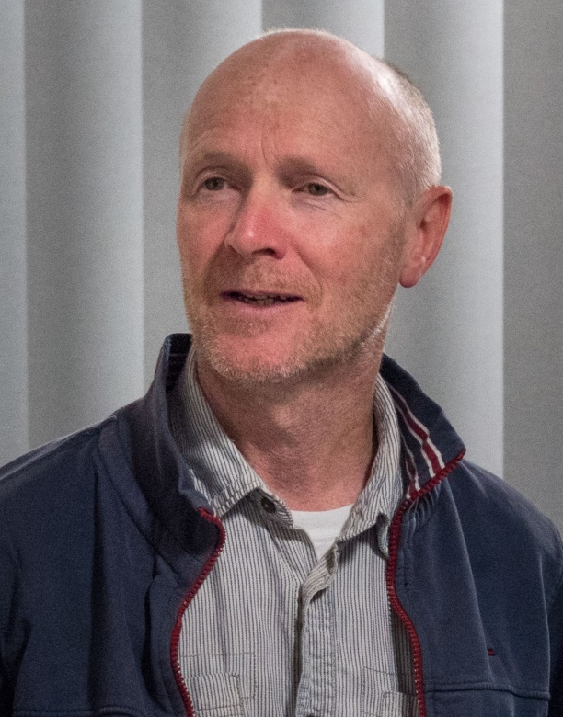
Paul Laverty se narodil irské matce a skotskému otci v Kalkatě v Indii. Vystudoval filosofii na Papežské univerzitě Gregoriána v Římě. Poté získal diplom z práv na Strathclydské univerzitě a následně působil jako právník v Glasgow. V polovině 80. let pracoval v organizaci pro lidská práva v Nikarague a 3 roky žil ve střední Americe.
Paul Laverty napsal scénáře ke 12 celovečerním a 2 krátkým filmům, režírovaným Kenem Loachem. Film Jmenuji se Joe (My Name is Joe) vyhrál na MFF v Cannes roku 1998 cenu za nejlepší herecký výkon Petera Mullana. Za film Sladkých šestnáct let (Sweet Sixteen) - získal Paul Laverty v Cannes 2002 cenu za nejlepší scénář; Zvedá se vítr (The Wind That Shakes the Barley) je vítězem Zlaté palmy v Cannes v roce 2006 a snímek Já, Daniel Blake (I, Daniel Blake) byl také oceněn Zlatou palmou v roce 2016. Paul Laverty napsal scénář k snímkům A také déšť (Tambien La Lluvia) a Olivovník (El Olivo), režírovaných Icíarou Bollaínovou.

MFF KARLOVY VARY OCENÍ REŽISÉRA VÁCLAVA VORLÍČKA
Cenu prezidenta MFF KV za umělecký přínos české kinematografii získá na 52. ročníku MFF Karlovy Vary scenárista a režisér Václav Vorlíček.
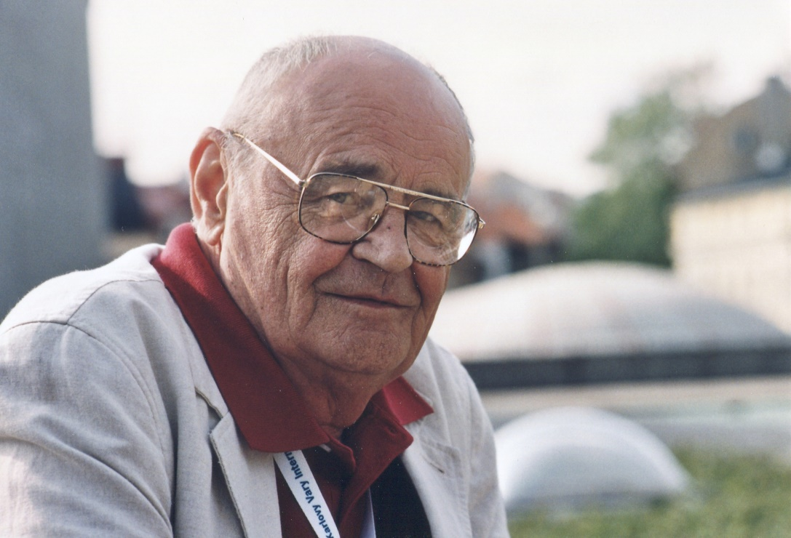
Samostatná tvorba renomovaného režiséra, který krátce před zahájením festivalu oslaví osmdesáté sedmé narozeniny, se po absolutoriu na pražské FAMU a práci pomocného režiséra ve FS Barrandov naplno rozvinula v šedesátých letech. Jeho první filmy byly zaměřené na dětského diváka, a přestože záhy nabyla jeho tvorba žánrové pestrosti, k dětskému publiku se během své kariéry vždy vracel. Foto: Miloš Fikejz
Václav Vorlíček, spolu s dlouholetým kolegou a kamarádem, spisovatelem a scenáristou Milošem Macourkem, vytvořili originální tvůrčí tandem, který napsal svébytnou kapitolu ve vývoji českého filmu. Poetika, v níž se setkává reálný život s prvky fantazie, zůstává i po letech jedinečná. Vorlíček s Macourkem se stali mistry absurdity, parafrázování žánrů či propojování postav umělého světa se současností. Vrcholnými představiteli jejich tvorby jsou v tomto smyslu „komiksová“ veselohra Kdo chce zabít Jessii? (1966), crazykomedie se sci-fi prvky Pane, vy jste vdova! (1970), pohádková komedie Dívka na koštěti (1971), komedie vsazující pohádkové motivy do současné Prahy Jak utopit doktora Mráčka aneb konec vodníků v Čechách (1974) nebo televizní seriály Arabela (1979-80), Létající Čestmír (1983), Rumburak (1984).
Žánrovou bohatost Vorlíčkovy tvorby v sedmdesátých a osmdesátých letech doplňují již zmíněné pohádky. Především Tři oříšky pro Popelku (1973), oceněné na řadě festivalů, se staly klasikou českých televizních Vánoc, a přestože od jejich vzniku uplynuly více než čtyři desítky let, každoročně je jejich televizní uvedení ve znamení vysoké sledovanosti. K pohádkovému námětu se Václav Vorlíček vrátil i ve volné parafrázi pohádky O Šípkové Růžence ve filmu Jak se budí princezny (1977), třetí ze série zmodernizovaných pohádek pak byl Princ a Večernice (1978).
Také pro Vorlíčkovu tvorbu posledních dvaceti let je typický pohádkový žánr – Pták Ohnivák (1997), Jezerní královna (1998). Zatím posledním filmem bylo volné pokračování úspěšné Dívky na koštěti Saxána a Lexikon kouzel (2011).

MFF KV UVEDE SVĚTOVOU PREMIÉRU RESTAUROVANÉHO OSCAROVÉHO FILMU OBCHOD NA KORZE
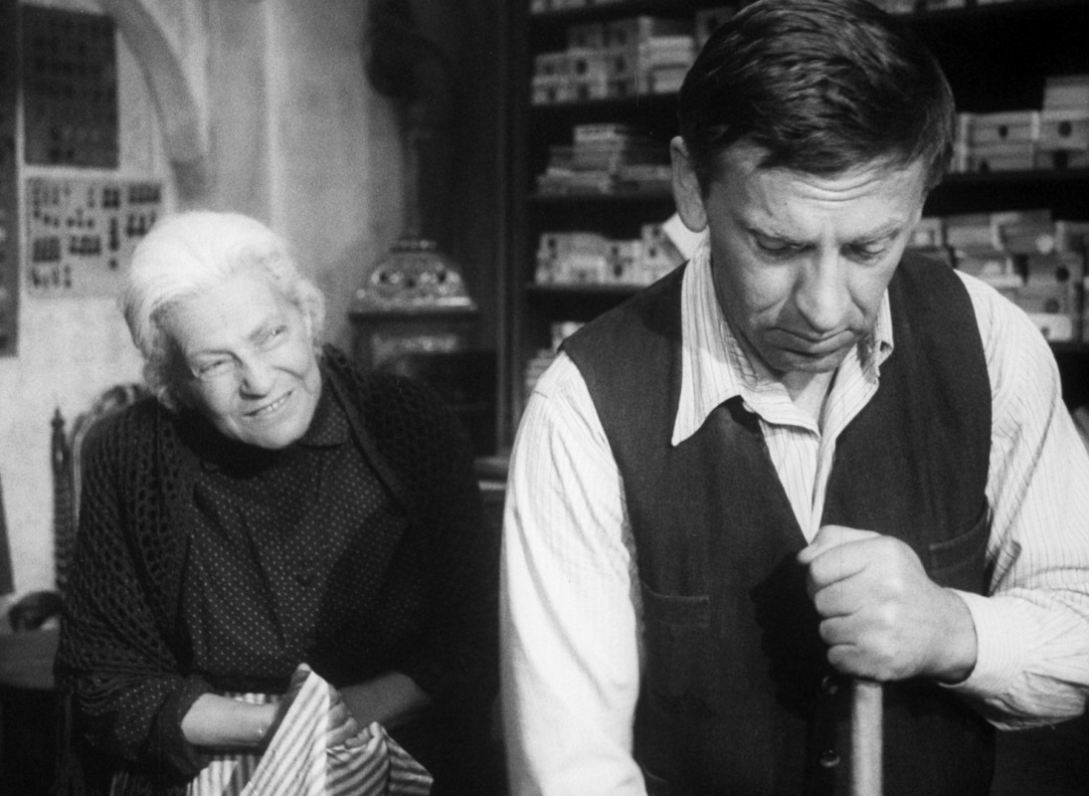
52. ročník Mezinárodního filmového festivalu Karlovy Vary naváže na úspěšnou tradici z minulých let a uvede světovou premiéru digitálně restaurované kopie Oscarem vyznamenaného filmu Obchod na korze tvůrčí dvojice Ján Kadár – Elmar Klos.

Digitalizovaná kopie tohoto filmu vzniká ve spolupráci Nadace české bijáky a Státního fondu kinematografie, MFF Karlovy Vary, UPP (Universal Production Partner), Elmara Klose (dědice autora), Ivana Šlapety (kameramana) a s finanční podporou Ministerstva kultury. Obchod na korze bude již pátým titulem, který byl digitálně restaurován iniciativou a s finančním zajištěním Nadace české bijáky. Postupně byly uvedeny filmy Hoří, má panenko, Všichni dobří rodáci, Ostře sledované vlaky a v loňském roce Intimní osvětlení.
Obchod na korze vznikl v nejplodnějším a nejúspěšnějším období české kinematografie, označovaném jako Nová vlna. Jeho tvůrcem však byl již lidsky i filmařsky zralý tandem režisérů – Ján Kadár a Elmar Klos, pro něž Obchod na korze znamenal sedmou a předposlední spolupráci. Na scénáři podle povídky Ladislava Grosmana pracovali tři roky, souběžně s prací na filmech Smrt si říká Engelchen (1963) a Obžalovaný (1964) a Obchod na korze v roce 1965 tak vlastně uzavřel volnou trilogii filmů, ačkoliv časovým ukotvením svého děje patří spíše na její začátek. Odehrává se v malém východoslovenském městečku uprostřed 2. světové války, kdy místní pohlavár Hlinkovy fašistické strany dohodí svému neprůraznému švagrovi tzv. arizační dekret na obchod židovské vdovy Lautmannové. Dobrácký Tono Brtko nedokáže starou ženu seznámit se skutečným stavem věcí, chrání ji před realitou, ale zároveň nemá odvahu otevřeně se pokusit o její záchranu. Kadár s Klosem vytvořili velmi silný a nadčasový příběh, úvahu o statečnosti v nás i potřebě postavit se zlu v jakékoliv podobě.
„Základ veškerého násilí tvoří vždycky hodní, neškodní a vůči násilí pasivní lidé,“ charakterizoval hlavní myšlenku příběhu Ján Kadár a Elmar Klos k tomu dodával: „Je velké zjednodušení, když se násilí vykresluje toliko v podobě ďábla. Ono přece může být i velice žoviální, lidské, sousedské a přitom stejně zlé.“
Film Obchod na korze získal v roce 1966 Oscara pro nejlepší zahraniční film. Úspěch otevřel další možnosti, ale pouze nakrátko. Po roce 1968 Ján Kadár odchází do emigrace a Elmar Klos se stane obětí normalizačních čistek v bývalém Československu. Elmar Klos zemřel ve věku třiaosmdesáti let v roce 1993. Svého přítele a tvůrčího partnera přežil o čtrnáct roků.
Slavnostní premiéra digitálně restaurované kopie filmu Obchod na korze proběhne 1. července 2017 ve Velkém sále hotelu Thermal.

Při příležitosti digitálního restaurování filmu Obchod na korze spustila Nadace české bijáky fundraisingovou kampaň #vydotitulku. Podobně jako u předchozích zrestaurovaných filmů Intimní osvětlení a Baron Prášil, mohou případní dárci spojit natrvalo své jméno s digitálně restaurovanou verzí tohoto legendárního oscarového snímku.

K tomu, aby se jméno či logo dárce objevilo v závěrečných titulcích filmu, stačí nejpozději do konce května 2017, zaslat minimální příspěvek 10 000 Kč na digitální restaurování Obchodu na korze na transparentní účet 107- 5653070287/0100.
Přispět je možné také prostřednictvím SMS v ceně 30 Kč ve tvaru DMS BIJAKY 30 na číslo 87 777. Více o digitálním restaurování a projektech Nadace české bijáky se dozvíte na www.bijaky.cz
KARLOVARSKÝ FESTIVAL PŘIPOMENE TVORBU JAPONSKÉHO VELIKÁNA KENDŽIHO MIZOGUČIHO
Jeden z nejrespektovanějších tvůrců filmové historie bude představen kolekcí deseti zásadních snímků ze své rozsáhlé tvorby sestavenou proslulým britským kurátorem a filmovým kritikem Tonym Raynsem.
„V době, kdy zájemci o filmovou historii mají možnost sledovat klasická díla často jen na přístrojích, jejichž uhlopříčka není delší než předloktí, nabízí MFF KV na velkém plátně a převážně z 35mm kopií další kapitolu ze série věnované autorům s nezměrným vlivem na vývoj filmové kultury,“ řekl umělecký ředitel festivalu Karel Och.
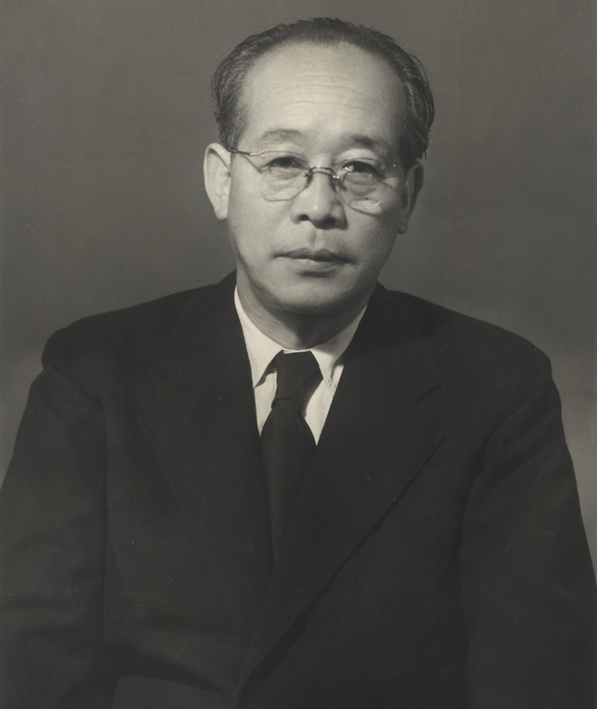
Ke koloritu filmových dějin neodmyslitelně patří už desítky let trvající disputace o tom, který ze tří zásadních japonských filmařů byl tím nejdůležitějším. Často citovaní mladí francouzští kritici kolem časopisu Cahiers du cinéma dávali před Akirou Kurosawou a Jasudžirem Ozuem přednost právě Kendžimu Mizogučimu (1898 – 1956). Jejich ódy na bohaté dílo filmaře a průkopníka moderního realizmu v japonském filmu, jenž nejlépe odpovídal jimi propagovanému pojetí autorského přístupu, se datují k začátku padesátých let minulého století. Západní Evropa a severní Amerika tehdy objevila japonský film nejen díky Kurosawově Rašomonovi (1950), ale i při setkání s třemi nejslavnějšími Mizogučiho snímky ze samotného závěru jeho kariéry: Život milostnice Oharu (1952), Povídky o bledé luně po dešti (1953) a Správce Sanšó (1954).
Karlovarská kolekce Mizogučiho filmů, kterou doplňuje dokumentární portrét Život filmového režiséra (1975) natočený jeho spolupracovníkem a neméně obdivovaným kolegou Kanetem Šindo, přiblíží divákům vývoj Mizogučiho stylu, pro který jsou charakteristické dlouhé záběry, kontemplativní kamera pohybující se s uhrančivou elegancí i velmi specifické svícení scény. Herce sice ničil svým perfekcionismem, zároveň jim však poskytoval velmi komfortní prostor pro navázání emocionální komunikace s divákem.
V centru pozornosti téměř všech Mizogučiho filmů stojí žena, často strádající či zneužívaná slabošskými muži, ovšem s obdivuhodnou vnitřní sílou čelící tragickému osudu. Téma ženského sebeobětování se od tvůrce tlumených melodramat dostalo mimořádně komplexního zpracování v předválečném vrcholu jeho tvorby Příběh poslední chryzantémy (1939).
Řada slavných tvůrců přiznává vliv, jaký na jejich povědomí o filmu a tvůrčí formování měla Mizogučiho tvorba. Slovy některých z nich: „Je schopný překročit hranici, za níž logické uvažování přestává být postižitelné slovy, a zachytit komplexnost a pravdivost skrytých souvislostí a unikavosti fenoménu zvaného život“ (Andrej Tarkovskij). „Není možné jej vychválit dostatečně“ (Orson Welles). „Vyrovná se Ejzenštejnovi, Griffithovi i Renoirovi“ (Jean-Luc Godard). „Je to John Ford japonského filmu“ (Victor Erice).

Více informací naleznete v sekci Program na www.kviff.com .

KARLOVARSKÝ FESTIVAL PŘIPRAVIL POCTU JIŘÍMU BRDEČKOVI

Karlovarský festival připravil při příležitosti stého výročí narozenin legendy českého filmu Poctu Jiřímu Brdečkovi. V jejím programu uvede slavný film Limonádový Joe a průřez autorskou tvorbou Brdečkových krátkých filmů.

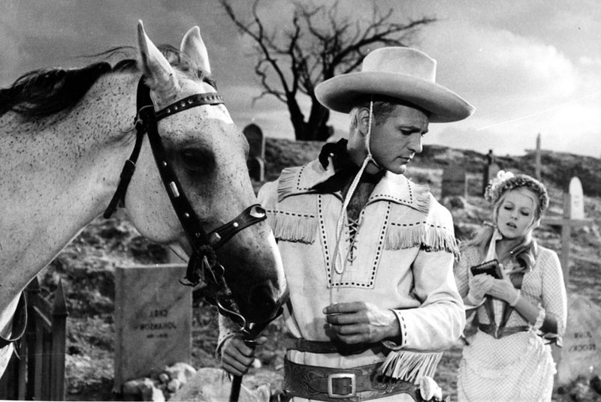

Není ani v nejmenším přehnané konstatovat, že od poloviny minulého století až podnes není u nás nikdo se zájmem o kulturu, kdo se nesetkal se jménem Jiří Brdečka. Životopisné studie i články o něm začínají podivuhodným výčtem jeho profesí – novinář, spisovatel, scenárista, kreslíř, ilustrátor a filmový režisér, přičemž je hned napohled jasné, že předpokladem pro každou z nich byla nejen neúnavná pracovitost, ale především talent. Ten jeho měl své velmi specifické znaky a nelze jej vystihnout jen několika slovy. Brdečka byl poeta doctus, vzdělaný v mnoha kulturních oblastech: když psal povídky a scénáře, inspiroval se různými literárními díly i žánry a s vytříbeným citem pro jazyk vytvářel jejich variace či parafráze. A když se rozhodl natočit animovaný film, pro nějž většinou dodal námět a také ho sám režíroval, odhadl přesně, jaký výtvarný projev bude dané látce nejlépe vyhovovat. Zvláštní zálibu měl v dramatech, jak je líčila pokleslá umění, bavil se na vrub jejich kýčovitosti a zároveň uměl vyzdvihnout jejich citově ryzí jádro; odtud ta zvláštní směs posměchu a nostalgie typická pro jeho vypravěčský styl.
Bylo velkým štěstím, že od začátku tvůrčí dráhy ho přitahoval film, jeho mistrovství se tak dostávalo k širokému publiku a diváci spontánně vstřebávali jeho lekce v kultuře slova, elegantním humoru, fabulační nápaditosti a duchaplné ironii, plné intelektuálních odkazů a také skrytě vyjádřených poselství. Je pro něj příznačné, že přitahoval výjimečné osobnosti, jako byl Jiří Trnka, Jan Werich, režiséři Martin Frič, Jiří Weiss, Oldřich Lipský, Bořivoj Zeman, Karel Zeman či například Vojtěch Jasný a Václav Vorlíček, kteří podle jeho scénářů nebo ve scenáristické spolupráci s ním natočili díla, jež patří do zlatého fondu české kinematografie. Všichni znají Trnkovy celovečerní loutkové filmy Staré pověsti české (1952) a Sen noci svatojánské (1959), Fričovu historickou komedii Císařův pekař – Pekařův císař (1951), jiskřivě důmyslné žánrové parodie Limonádový Joe (1964), Adéla ještě nevečeřela (1977) a Tajemství hradu v Karpatech (1983), režírované O. Lipským, pohádky pro děti Byl jednou jeden král, Obušku z pytle ven!, Princ a Večernice a pro dospělé Baron Prášil a Až přijde kocour. Méně už je v diváckém povědomí, že se Brdečka podílel také na scénářích filmových dramat, mezi něž patří Ztracenci (1956, Miloš Makovec) a Vlčí jáma (1957, Jiří Weiss), a že jedna z jeho povídek byla podkladem snímku Faunovo velmi pozdní odpoledne (1983) Věry Chytilové. Nelze opominout rovněž to, že o mezinárodní ohlas „české školy animovaného filmu“ se v 50. a 60. letech významnou měrou zasloužil právě on. Stalo se tak díky jeho schopnosti přivést sem originální malíře a ilustrátory, a stejně tak proto, že umění určené dosud především dětem proměnil v nástroj metaforického přemýšlení o vážných tématech. Nechce se věřit, že od narození tohoto všestranného Mistra uplyne letos celé jedno století.

V NOVÉ ZNĚLCE MFF KV UVIDÍME HERCE JOSEFA SOMRA
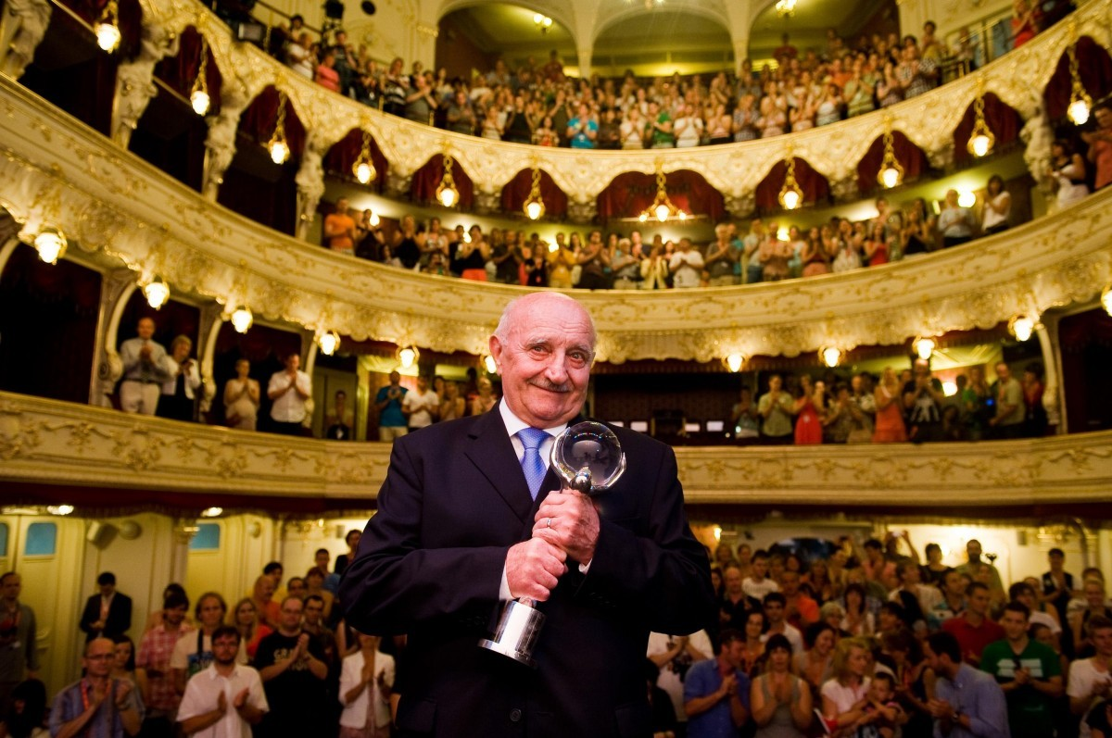
V nové znělce, která bude slavnostně představena na zahájení 52. ročníku MFF Karlovy Vary, uvidíme českou hereckou legendu Josefa Somra. Divadelní a filmový herec je držitelem Ceny prezidenta MFF KV z roku 2012. Natáčení se opět ujme dlouholetý autor karlovarských znělek, režisér Ivan Zachariáš.

SLAVNOSTNÍ ZAHAJOVACÍ KONCERT OPĚT PŘED HOTELEM THERMAL
Karlovarský festival bude také v rámci 52. ročníku MFF KV pokračovat v tradici slavnostních zahajovacích koncertů pro širokou veřejnost. Již potřetí jsme se tak rozhodli oslavit začátek festivalu společně s návštěvníky MFF i obyvateli hostitelského města. Po divácky úspěšném vystoupení skupiny Lucie a loňském koncertu filmových melodií, zazní v letošním roce v první den festivalu 30. 6. 2017 další výběr filmové hudby.
V podání Českého národního symfonického orchestru pod vedením amerického dirigenta a hudebního skladatele Carla Davise uslyší diváci především melodie ze slavných filmových bondovek. Carl Davis je autorem filmové hudby k řadě filmových i televizních projektů (např. film Francouzova milenka, nebo Návrší vdov). Spolupracoval také s Paulem McCartneym na provedení známého Liverpoolského oratoria.
Jako zvláštní host vystoupí v rámci koncertu také skladatel a letošní držitel Křišťálového globu za mimořádný umělecký přínos světové kinematografii James Newton Howard, který bude ve světové premiéře dirigovat provedení části filmové hudby k právě dokončovanému volnému pokračování filmu Fantastická zvířata a kde je najít.
Slavnostní zahajovací koncert pořádá MFF Karlovy Vary společně s generálním partnerem festivalu, Skupinou ČEZ. Partnerem zahajovacího koncertu je společnost Unipetrol.
Koncert začne 30. června po 22 hodině na pódiu před hotelem Thermal a je zdarma.

AKTIVITY GENERÁLNÍHO PARTNERA MFF KARLOVY VARY, SKUPINY ČEZ, V RÁMCI 52. ROČNÍKU MFF KV
V sobotu 1.7. 2017, tedy den po slavnostním zahajovacím koncertu, který Skupina ČEZ spolupořádá, přijde na řadu již tradiční ČEZ ENERGY FEST, který se bude konat v Poštovním dvoře a pro držitele festival passů bude opět zdarma.
Součástí ČEZ Energy festu bude Oranžové kolo od Nadace ČEZ, díky kterému bude mít akce kromě kulturního i charitativní rozměr.

VEČER MĚSTA KARLOVY VARY NABÍDNE MICHALA HRŮZU
Tradiční součástí doprovodného festivalového programu bude i v letošním roce Festivalový večer města Karlovy Vary. Ve středu 5. 7., od 19:00, v Letním kině nabídne koncert, na němž spojí hudební síly MK Collective & Karlovarský symfonický orchestr & Michal Hrůza a Kapela Hrůzy. Vstupné bude 200,- Kč v předprodeji, 250,- Kč na místě, děti do 15ti let platí 100,- Kč.

KARLOVARSKÝ KRAJ PLÁNUJE NOVINKY PRO NÁVŠTĚVNÍKY FESTIVALU I OBYVATELE REGIONU
„Do našeho kraje na počátku července každoročně přijíždějí tisíce milovníků stříbrného plátna na karlovarský Mezinárodní filmový festival. Jsou to návštěvníci nejen z České republiky, ale z celého světa. Díky této výjimečné kulturní události se Karlovy Vary dostávají do povědomí stále většího počtu lidí. Naším cílem ale je, aby byl Karlovarský kraj ještě více vidět a slyšet. Zároveň chceme i těm občanům našeho kraje, kteří nemají možnost být přímo v centru dění, umožnit sledování festivalových snímků, ať už těch nových, nebo z předchozích ročníků. Proto jsme jednali o tom, že by se filmy z festivalu promítaly i v kinech v Sokolově, v Chebu v Mariánských Lázních a v Ostrově. Také chystáme pro producenty a režiséry prohlídku těch nejzajímavějších míst regionu, které by se mohly v budoucnu stát dalšími filmovými lokacemi. Pokračovat budeme i v nabídce propagačních materiálů a naším cílem je mít informační stánek Karlovarského kraje v hotelu Thermal, kde by se lidé mohli seznámit s krásami kraje, s nabídkou sportovního a kulturního vyžití. V plánu máme zavést slevový systém na vstupy do galerií, muzeí a na památky, které by byly platné pro držitele Festival pasů do konce lázeňské sezóny, aby to zájemce motivovalo přijet opakovaně. Veškeré informace o těchto aktivitách kraje najdou lidé také na internetových stránkách festivalu. Na jeho letošní ročník se moc těším a přeji celému organizačnímu týmu stále více nadšených diváků a program plný skvělých filmů,“ uvedla hejtmanka Karlovarského kraje Jana Vildumetzová.

MIMOŘÁDNÉ PROJEKCE OCENĚNÝCH FILMŮ V NEDĚLI 9. ČERVENCE
V letošním roce se opět uskuteční mimořádné projekce oceněných filmů 52. MFF KV.
Vloni se poprvé v rámci karlovarského festivalu konaly mimořádné nedělní projekce oceněných filmů 51. ročníku. K této novince festival přistoupil na základě diskusí s návštěvníky a hosty, kteří uvítali možnost vidět oceněné filmy. Zároveň měla akce pozitivní ohlas od diváků z Karlových Varů a okolí, kteří neměli například z pracovních důvodů šanci vidět festivalová představení. Vzhledem k velkému zájmu jsme se rozhodli v projektu pokračovat.
Mimořádné projekce oceněných filmů 52. MFF KV proběhnou v neděli 9. července ve Velkém sále hotelu Thermal. Uskuteční se 3 projekce (10, 13 a 16 hodin), které představí 3 vyznamenané filmy letošního roku, včetně vítězného snímku. Vstupenky na jednotlivá představení bude možné získat v sobotu a v neděli (8. a 9. 7.) buď na základě akreditací platných v sobotu 8. 7. anebo zakoupením lístků na vybraných pokladnách.

LIDÉ ODVEDLE – PODRUHÉ NA MFF KV
Karlovarský festival uvede již podruhé filmovou sekci, nazvanou Lidé odvedle, jejímž partnerem je Nadace Sirius, oficiální neziskový partner 52. ročníku MFF KV. Při svém startu v loňském roce zaznamenala přehlídka filmů s tématem hendikepovaných velký divácký ohlas.
Letos sekce nabídne přehlídku filmů speciálně orientovanou na tématiku zrakově postižených.
INDUSTRY PROGRAM 52. MFF KV
Festival bude v letošním roce nadále pokračovat ve vytváření kvalitního zázemí pro více než tisíc akreditovaných filmových profesionálů z České republiky a zahraničí. Pro ně bude znovu k dispozici samostatný pavilon Film Industry Pool, kde budou probíhat přednášky, diskuse a prezentace zajímavých témat z oblasti vývoje filmu, filmové výroby či distribuce. Tradičně budou představeny filmové projekty ve fázi postprodukce Works in Progress z regionu střední a východní Evropy, postsovětských států, Turecka a Řecka. Nejslibnější projekt pak obdrží cenu postprodukčního balíčku v hodnotě 100,000 EUR, který umožní film dokončit. Podruhé proběhne také prezentace filmových projektů Eurimages Lab Project. Ta se soustředí na nezvyklé či nové formy filmového vyjádření a nestandardní dramaturgické či produkční postupy. Vítězný projekt si odnese 50,000 EUR. Přehlídka připravovaných dokumentárních filmů Docu Talents @KVIFF představí nákupčím, co se připravuje v regionu střední a východní Evropy mezi dokumentaristy.
Připravované české a slovenské projekty ve fázi vývoje pak mohou hledat případné koproducenty či nákupčí na tradiční prezentaci Pitch&Feedback. Scenáristé se také zúčastní již podruhé workshopu MIDPOINT Intensive @KVIFF, kde budou pod vedením špičkových lektorů ze Sundance Institutu rozpracovávat své scénáře. Filmová „laboratoř“ TorinoFilmLab, která pomáhá na svět velké řadě úspěšných festivalových filmů, uspořádá v rámci festivalu opět setkání několika desítek svých absolventů. Vůbec poprvé budou na festivalu představeni výherci lokálního kola soutěže Nespresso Talents, kterou dramaturgicky zaštiťuje Mezinárodní filmový festival Karlovy Vary ve spolupráci s Festivalem Krátkých filmů Praha a má za cíl představit krátkometrážní filmy natočené ve vertikálním formátu 9:16.

ČESKÁ TELEVIZE - HLAVNÍ MEDIÁLNÍ PARTNER MFF KV

Česká televize stojí jako producent či koproducent za většinou nových počinů na poli tuzemské audiovize. Stává se jejím spolutvůrcem i hybatelem. Každý rok pak podporuje i řadu projektů, jejichž prostřednictvím se kvalitní filmová díla dostávají k českým divákům. I letos se tak stane hlavním mediálním partnerem Mezinárodního filmového festivalu Karlovy Vary.
„V premiéře se tento rok představí přes třicet koprodukčních filmů České televize. Svět filmové a televizní tvorby je si stále bližší. Za tímto celosvětovým trendem stojí nejen nové technologické možnosti, ale do velké míry i tvůrčí svoboda, kterou televizní obrazovka, dlouho vnímaná jako ta rigidnější z obou platforem, nyní autorům nabízí,“ říká generální ředitel České televize Petr Dvořák a dodává: „Na Mezinárodním filmovém festivalu Karlovy Vary se obě tyto sféry dostávají, i díky programu Domu České televize, do zajímavé konfrontace, do dialogu, který je inspirativní pro nás i pro diváky.“
Součástí programu České televize na MFF KV budou vedle debat s filmovými a televizními tvůrci v Domě České televize na Divadelním náměstí i koncerty vybraných českých kapel, včetně Hm.., Vidieku, Klary & The Pop či Thoma Artwaye.

